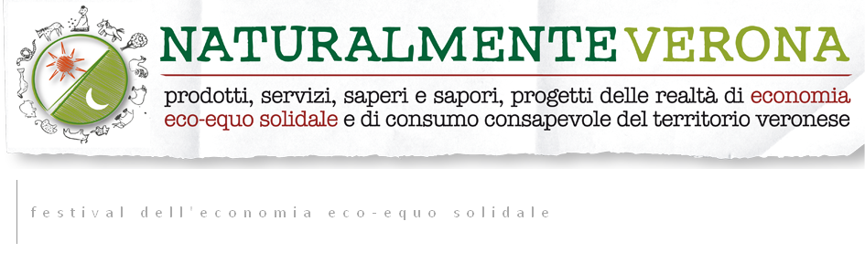

Conclusione del Progetto Rural Education

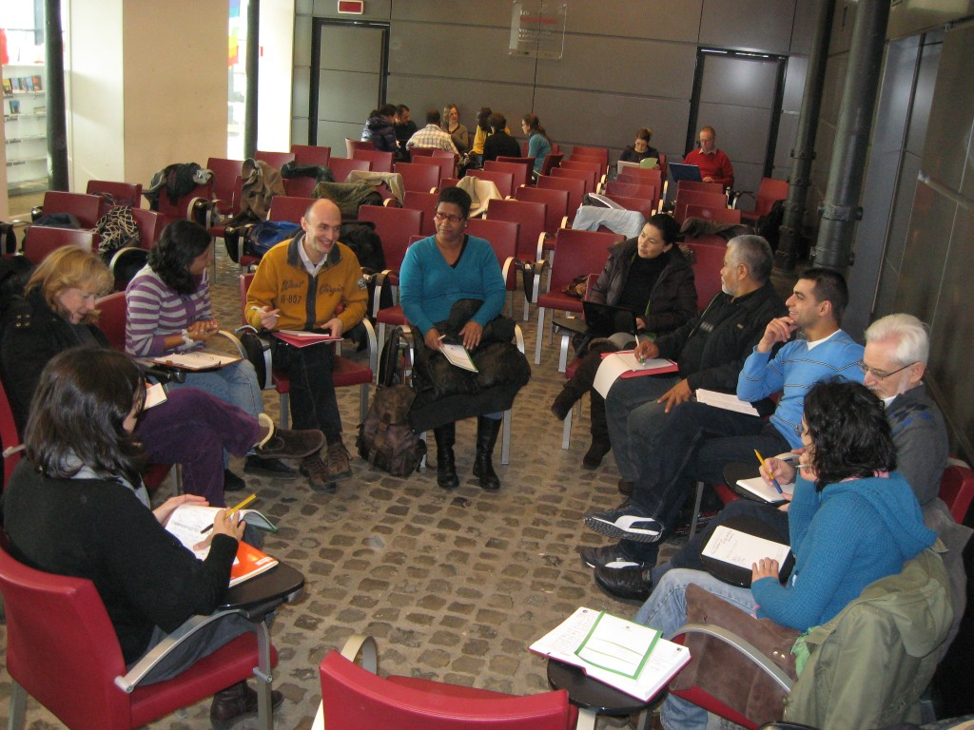
Gruppi di lavoro, Seminario conclusivo progetto internazionale "Rural Education", Roma - CAE - Febbraio 2011
Presso la Città dell’AltraEconomia di Roma si è svolto il 17 e 18 febbraio scorsi, il seminario conclusivo del progetto “Rural Education”. Un momento internazionale che ha coronato tre anni di lavoro in tre continenti (America Latina, Africa, Europa) con 15 differenti realtà coinvolte, dai sindacati agricoli contadini del Perù, alle Organizzazioni Non Governative di Zanzibar, alle reti di Economia Solidale d’Italia. Tema del Progetto: la Sovranità alimentare. Circa una quarantina i partecipanti; il seminario si è concluso con un evento organizzato da FOCSIV e svoltosi a Palazzo Rospigliosi, sede della Coldiretti, dal titolo “Sovranità alimentare: sfida per uno sviluppo sostenibile. Il ruolo della società civile internazionale”. Fra le varie autorità internazionali presenti, all’evento hanno partecipato anche responsabili del Ministero degli Affari Esteri Italiano, della FAO e dell’Università di Milano.

Il giorno 17, dalla mattina alla sera, abbiamo impiegato il tempo a condividere l’esperienza del progetto Rural education “tra cittadinanza globale attiva e sicurezza alimentare” finanziato dall’Unione Europea. Sebbene il titolo del progetto si riferisca solo alla Sicurezza alimentare, in realtà ha trattato ed attuato azioni di educazione alla Sovranità alimentare. Questa “incongruenza” deriva dal fatto che se nella presentazione del progetto alle preposte autorità dell’UE avessimo scritto “Sovranità alimentare”, il progetto non sarebbe mai stato finanziato dato che, questo concetto, lanciato a livello internazionale nel 1996 a Roma al Vertice Mondiale della FAO, non è ancora chiaro per le autorità politiche che decidono cosa finanziare e cosa no. Ma questa “incongruenza” in realtà non è tale, infatti, l’unico modo per garantire a tutte le popolazioni una reale sicurezza alimentare, quantitativa e qualitativa, passa attraverso l’affermazione del DIRITTO alla Sovranità alimentare, cioé il diritto delle Comunità e delle Popolazioni (che possono anche, ma non necessariamente, identificarsi in con uno Stato) di decidere cosa produrre, come produrlo e come commercializzarlo. I partecipanti al progetto si possono visionare su questo link: Partecipanti Rural Education; il progetto ha considerato la produzione di materiale didattico relativo all’educazione alla Sovranità alimentare che potrà essere utilizzato in futuro da tutti coloro che si vogliono approcciare a questo “complesso” concetto. Il fine ultimo del progetto è stato quello di creare un sentire comune, una comune idea di Sovranità alimentare, nel Sud come nel nord del mondo. Ciò è possibile e facilmente spiegabile con un esempio: sia un contadino del Perù che un contadino della Pianura Padana, si trovano a dover vivere gli stessi problemi, il frddo dell’inverno, il caldo dell’estate, prodotti importati dall’estero a prezzi stracciati che distruggono economicamente le piccole aziende locali, i prezzi giugulatori imposti dalsitema della grande distribuzione.
Per Verona hanno partecipato al progetto e al seminario: la RES Veronese Naturalmente Verona – Arcipelago SCEC per i contenuti e l’ONLUS Villa Buri per la parte burocratica amministrativa. Il contribuito alle tematiche dato dai Veronesi è stato apprezzato molto e riguarda due concetti innovativi ed uno strumento concreto. Per quanto concerne i concetti, uno è stato quello della “Decrescita”, cioé quel processo collettivo di mutamento dei singoli, volto alla riduzione dell’impatto ambientale delle attività umane e al ripristino di una socialità e una società più equilibrata, equa e solidale, un antidoto al modello unico neoliberista della “Crescita Infinita” e del consumismo; l’altro concetto è stato quello della Sobreconomia cioé quel sistema complesso di affermazione del Diritto alla Sovranità alimentare attraverso i sistemi, le metodologie e gli strumenti dell’Economia Solidale e le “politiche della decrescita” (es. Comuni virtuosi). Lo strumento proposto ha invece riguardato le monete locali, social, in specifico lo SCEC, l’Abbuono della Solidarietà ChE Cammina. Strumento a dire il vero non sconosciuto perché diffuso un pò in tutto il mondo ma sicuramente sottovalutato nelle proprie potenzialità; dove ci sono monete locali le popolazioni resistono e sopravvivono meglio alla presente crisi, se non addirittura riescono a svilupparsi rafforzando la propria economia locale.
Il giorno 18, durante la mattinata, il gruppo internazionale di convenuti ha focalizzato la propria attenzione su come e cosa si può fare per migliorare il progetto “Rural Education” in futuro, ipottizzando che esso venga nuovamente rifinanziato. Nel pomeriggio, dalla Città dell’AltraEconomia, il gruppo si è trasferito di fronte al Quirinale, a Palazzo Rospigliosi dove si è proseguito con un seminario che ha visto coinvolti molti esponenti istituzionali.
Ha aperto la sessione di lavori Sergio Marelli, segretario generale della FOCSIV (Federazione Organizzazioni Cristiane Servizion Internazionale di Volontariato) e presidente del CISA (Comitato Italiano per la Sovranità Alimentare). Sergio è stato breve ma lapidario: sulle questioni della povertà e della fame nel mondo, oggi realtà come FAO e più in generale l’ONU, non investono più nella società civile e, ancor peggio, per esse c’è sempre meno coinvolgimento ed ascolto. A tutti gli effetti si tratta di un regresso rispetto agli anni passati, segno di un cambiamento negativo nell’assetto democratico di queste istituzioni, a favore di interessi economici di parte e contro l’interesse collettivo del Bene Comune e dei Diritti fondamentali dell’Umanità.
Interessante l’intervento di Vincenzo Russo, docente di “Psicologia dei Consumi” dell’Universita IULM (Libera Università di Lingua e Comunicazione con mission: sapere, saper essere, saper fare). Vincenzo ha ribadito con forza che nelle strategie per garantire la Sicurezza alimentare delle popolazioni e risolvere radicalmente il problema della fame nel mondo attraverso sistemi sostenibili, il modello dell’agricoltura di piccola scala, contadina, risulta particolarmente adatto, a tale riguardo esiste ampia documentazione con statistiche scientifiche a sostegno. Russo si è poi soffermato sull’affermazione che: non c’è più il futuro di una volta alla luce degli attuali cambiamenti sociali, economici e soprattutto ambientali; ci troviamo di fronte ad un acrisi multipla e sistemica alla quale la maggior parte delle persone assiste con una forma di miopia. L’attuale crisi sistemica è percepita come “giunta all’improvviso” quando in realtà ogni cosa ha avuto delle origine una evoluzione ben precisa; si tratta di una crisi con effetto valanga in grado di travolgere tutti gli aspetti della nostra vita quotidiana; questa crisi non ha e non da punti di riferimento e ciò lascia disorientati i più; questa crisi intreccia fortemente il piano istituzionale con quello personale, siamo passati dal consumo al servizio del cittadino al cittadino al servizio del consumo. Uno dei pochi antidoti efficaci a ciò consiste nel recuperare i valori più immateriali ed umani per porli al centro del nostro interesse, serve spostare il baricentro dei nostri valori investendo maggiormente sulle relazioni familiari, ricercando stili di vita sobri, riscoprendo il desiderio di bisogni essenziali ed eliminando il superfluo.
Babacar Diop, presidente della Federazione delle ONG del Senegal, ha ribadito l’importanza e il ruolo dei piccoli produttori nell’eradicazione della fame e della povertà; vi è la necessità politica di garantire a questi la Sicurezza alimentare attraverso la disponibilità di mezzi produttivi come la terra, le sementi, il credito e attraverso prezzi dei prodotti agricoli che consentano il raggiungimento di un reddito dignitoso. Per arrivare a ciò non ci vuole molto, semplicemente la volontà di attuare nuove politiche in grado di garantire lo sviluppo delle piccole aziende e non dell’agro-industria, servono politiche per un sistema di commercio più giusto. Tutti questi argomenti sono usciti fuori con forza dal Forum Sociale Mondiale che si è concluso da poco; la Sovranità alimentare è il diritto che può garantirci un futuro, ad essa dobbiamo guardare sempre di più tutti, nel Sud come nel Nord del Mondo.
Un pò deludente l’intervento di Marco Ricci del Coordinamento multilaterale della Direzione Generale per la Cooperazione allo Sviluppo del Ministero degli Affari Esteri italiano. Marco si occupa di Sicurezza alimentare nel G8 e G20, conferma che ci troviamo di fronte ad una situazione di pesante emergenza alimentare a livello globale, c’è una eccessiva volatilità dei prezzi delle materie prime agricole che non consente alle aziende di fare progetti ed investire con sicurezza, così come il costante aumento dei prezzi delle principali derrate alimentari è un grosso problema per tutti i consumatori del mondo, la causa di questi aumenti, sostanzialmente, è da ricercare nella speculazione finanziaria che sulle derrate alimentari si sta verificando con sempre più forza; l’accaparammento attarverso gli strunenti finanziari (futures) delle derrate alimentari per più anni pone a serio rischio la possibilità di alimentazione di buona parte della popolazione terrestre.
Ancora più deludente l’intervento di Emilia Gatto, capo ufficio della VII Direzione Generale per la Cooperazione allo Sviluppo del Ministero degli Affari Esteri che ha speso molte parole per arrivare a concludere che la piccola produzione, il sistema dell’agricoltura contadina è da sostenere e questo è un problema comune nel Nord come nel Sud del Mondo.
Lavinia Gasperini, Senior Officer della FAO dell’Agricoltural Education Chairperson, Education for Rural Peolple Coordination Unit Officer of the Director, Knowledge Exchange, Reserch and Extension Food and Agricoltural Orgaization, non è stata da meno ribadendo il concetto espresso in precedenza da Emilia Gatto.
Jorge Prado Sumari, Segretario Generale della Confederazione dei Contadini del Perù, ha espresso con forza e passione la pressante necessità di far valere il diritto alla Sovranità alimentare, il diritto a rifiutare l’imposizione da parte di un mercato ingiusto l’uso di Organismi Geneticamente Modificati e di poter definire come e cosa produrre come atto di affermazione della propria identità culturale, il diritto di rifiutare il cibo-spazzatura imposto dalla globalizzazione di difendersi dai prodotti importati e immessi nei mercati locali a prezzo di dumping. Jorge ha concluso affermando che la Sovranità alimentare è una proposta politica in grado di cambiare il mondo e ciò può avvenire se tutti noi lo vogliamo, a partire dal singolo per espandersi ai gruppi, alle popolazioni fino ad arrivare agli Stati, questi devono necessariamente riappropriarsi della propria Sovranità, oggi in ostaggio delle multinazionali agroindustriali e finanziarie. Globalizziamo la lotta, globalizziamo la speranza!
Ha concluso la serie degli interventi Marco Foschini, dell’Area azione economica della Coldiretti e coordinatore del Gruppo di lavoro sulla Politica Agricola Comunitaria dl Comitato Italino per la Sovranità alimentare – CISA. Marco ha ribadito la centralità del modello dell’agricoltura contadina per l’eradicazione della fame e della povertà nel mondo, e ha sottolineato il fondamentale ruolo della Società Civile nel conseguimento dell’obiettivo dell’affermazione della Sovranità alimentare. Relativamente alla fame nel mondo, Marco ha affermato, dati alla mano, che sempre di più siamo di fronte a casi di sovrapproduzioni agricole e che quindi “la fame” sempre di più non è una questione né di quantità né di mezzi ma di diritti. Qui da noi, che la fame ancora non c’è, serve diversificare l’agricoltura, non solo nel senso di abbandono dei sistemi agricoli monoculturali di scarsa qualità e non sostenibili, anche nel senso del ruolo dell’agricoltura in generale, che non può essere relegata al solo atto produttivo ma deve riappropriarsi del proprio ruolo di gestione del territorio e più in generale dello sviluppo rurale.
L’incontro si è concluso con la premiazione del “concorso radiofonico”, una delle tante iniziative lanciate dal progetto Rural Education, vincitrici del concorso, per i migiori programmi radiofonici sulla Sovranità alimentare sono state, una scuole del Galles ed una scuola superiore italiana della provincia di Milano.

